Sevskiy GmbH, Schatzbogen 43, 81829 München, Deutschland  IoT Invent GmbH  Herrn Martin Dobler  Lise-Meitner-Str. 7  85737 Ismaning  Deutschland | Sevskiy GmbH  Schatzbogen 43  81829 München  Deutschland  St.-Nr.: 143/180/01384  USt-IdNr.: DE 293186022
  Tel.: | +49 |  |  | 89 | 38-90-72-29
  Fax: | +49 |  |  | 89 | 38-90-72-30
  Mob: | +49 |  |  | 176 | 48-62-41-36
  E-Mail: |  | sergey@sevskiy.de
  Internet: |  |  | www.sevskiy.de
RECHNUNG

Rechnungsnummer: 7625
Rechnungsdatum: 17.04.2026
Leistungszeitraum: 01.04.2025 – 15.04.2026

Sehr geehrter Herr Dobler,

gemäß unserer Vereinbarung erlaube ich mir für Ihr Projekt „LTE/BLE AoA Transponder und Anchor“ die erbrachten Dienstleistungen zu berechnen:

Pos. | Beschreibung | Geleistete Einheiten | Vergütung  pro Einheit, € | Betrag, €
 | Fertigungskosten für die ersten zwei Gehäuse-Muster für LTE-Transponder. | 2 | 10,00 | 20,00
 | Versand und Verzollung für die ersten zwei Gehäuse-Muster für LTE-Transponder. | 1 | 43,15 | 43,15
 | Fertigungskosten für weitere Gehäuse-Muster für LTE-Transponder. | 5 | 10,00 | 50,00
 | Versand und Verzollung für weitere Gehäuse-Muster für LTE-Transponder. | 1 | 57,00 | 57,00
 | Umlöten von Bauteilen auf LTE-Boards. | 1,5 | 97,00 | 145,50
 | Überprüfung der Antennenanpassungen. | 2,75 | 97,00 | 266,75
 | Versandkosten 500 LTE-Transponder. | 1 | 140,83 | 140,83
 | Zeitaufwand für Verzollung inkl. Zoll-Gebühren 500 LTE-Transponder. | 1 | 42,50 | 42,50
 | Versandkosten 1500 LTE-Transponder. | 1 | 284,44 | 284,44
 | Zeitaufwand für Verzollung inkl. Zoll-Gebühren 1500 LTE-Transponder. | 1 | 55,81 | 55,81
 | Versandkosten 1052 LTE-Transponder. | 1 | 245,70 | 245,70
 | Zeitaufwand für Verzollung inkl. Zoll-Gebühren (inkl. zollbedingte Lagerung) 1052 LTE-Transponder. | 1 | 133,51 | 133,51
 | Versandkosten für 48 neue sowie 121 reparierte LTE-Transponder. | 1 | 93,45 | 93,45
 | Zeitaufwand für Verzollung inkl. Zoll-Gebühren für 48 neue sowie 121 reparierte  LTE-Transponder. | 1 | 63,50 | 63,50
 | Zölle und Gebühren für die Einfuhr der Cavli-Module nach China. | 1 | 4.523,27 | 4.523,27
 | Zölle und Gebühren für die Einfuhr der BG24 und eSIM Chips nach China. | 1 | 1.480,64 | 1.480,64
 | Versandkosten inkl. Versicherung für den Versand der BG24 und eSIM Chips nach China. | 1 | 279,60 | 279,60
 | Versandkosten 1900 LTE-Transponder. | 1 | 297,83 | 297,83
 | Zeitaufwand für Verzollung inkl. Zoll-Gebühren 1900 LTE-Transponder. | 1 | 44,78 | 44,78
 | Versandkosten für 2x500 Anchor_Base-Teile (zwei neue Varianten mit runden Öffnungen). | 1 | 1.534,55 | 1.534,55
 | DHL-Zollservice und Zusatzleistungen für 2x 500 Anchor_Base-Teile. | 1 | 104,25 | 104,25
 | Zollbedingte Lagerung 2 Tage für 2x500 Anchor_Base-Teile. | 1 | 98,00 | 98,00
 | Zeitaufwand für Verzollung für 2x500 Anchor_Base-Teile. | 0,33 | 97,00 | 32,01
 | Duty Tax Processing für 2x500 Anchor_Base-Teile. | 1 | 6,25 | 6,25
 | Versandkosten für den Versand defekter Boards nach China | 1 | 83,95 | 83,95
 | Versandkosten für den Versand von Gehäuse-Mustern | 1 | 43,49 | 43,49
 | Versandkosten für den Versand von 5.000 LTE-Transponder-Gehäusen | 1 | 1.233,50 | 1.233,50
 | Zölle und Gebühren für den Versand von 5.000 LTE-Transponder-Gehäusen | 1 | 638,64 | 638,64
 | Zeitaufwand für Verzollung von 5.000 LTE-Transponder-Gehäusen | 0,33 | 97,00 | 32,01
 | Versandkosten für den Versand von Gehäusemustern nach China | 1 | 34,69 | 34,69
 | Fertigung von den ersten 5 LTE-Transponder-Boards als Serienfertigungs-vorbereitung | 5 | 7,035 | 35,18
 | Versandkosten für die ersten 5 LTE-Transponder-Boards als Serienfertigungs-vorbereitung | 1 | 36 | 36,00
 | Zusätzliche Setup-Gebühr für Produktionsaufteilung in 2000 und 3000 LTE-Transponder-Boards | 1 | 172,41 | 172,41
 | Diverse Lötarbeiten (eSIM etc.) und weitere Untersuchungen. | 67,25 | 97,00 | 6.523,25
 | Erweiterung der LTE-Boards mit GNSS. | 2,0 | 97,00 | 194,00
 | Kommunikation mit dem Lieferanten bezüglich erforderlicher Anpassung des LTE-Transponder-Gehäuses sowie bezüglich der Problematik der Auswölbung der Bodenplatte. | 3,5 | 97,00 | 339,50
 | Tests mit härterem Material für die Bodenplatte und weicherer Dichtung. | 1 | 293,00 | 293,00
 | Zeitaufwand für die Begleitung der Massenfertigung von LTE-Transponder-Boards, LTE-Transponder-Gehäusen und Anchor-Gehäusen. | 27 | 97 | 2.619,00
 | Summe Netto |  |  | 22.321,94
 | zzgl. 19% USt. |  |  | 4.241,17
 | Summe Brutto |  |  | 26.563,11

Ich bitte um Überweisung innerhalb von 14 Tagen auf das unten angegebene Konto.

Mit freundlichen Grüßen,

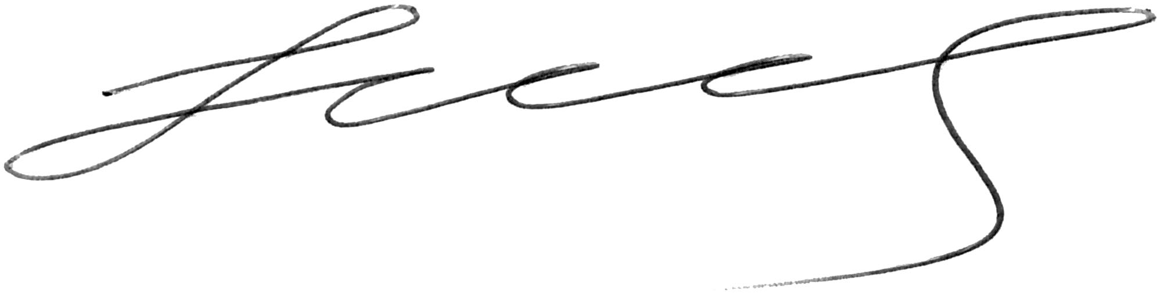
Dr.-Ing. Sergey Sevskiy

